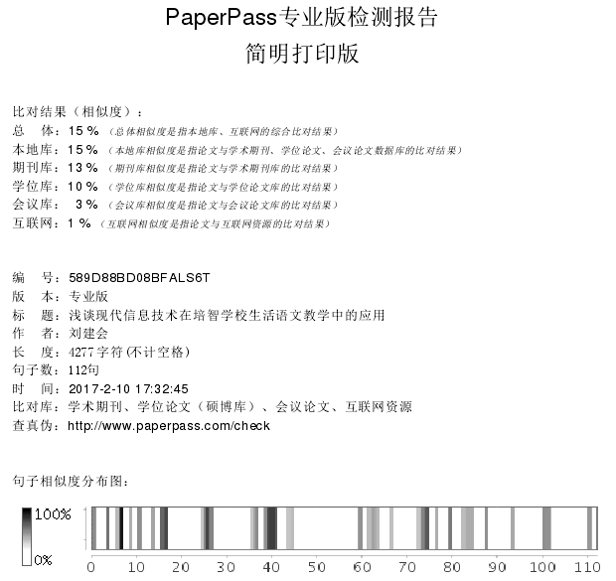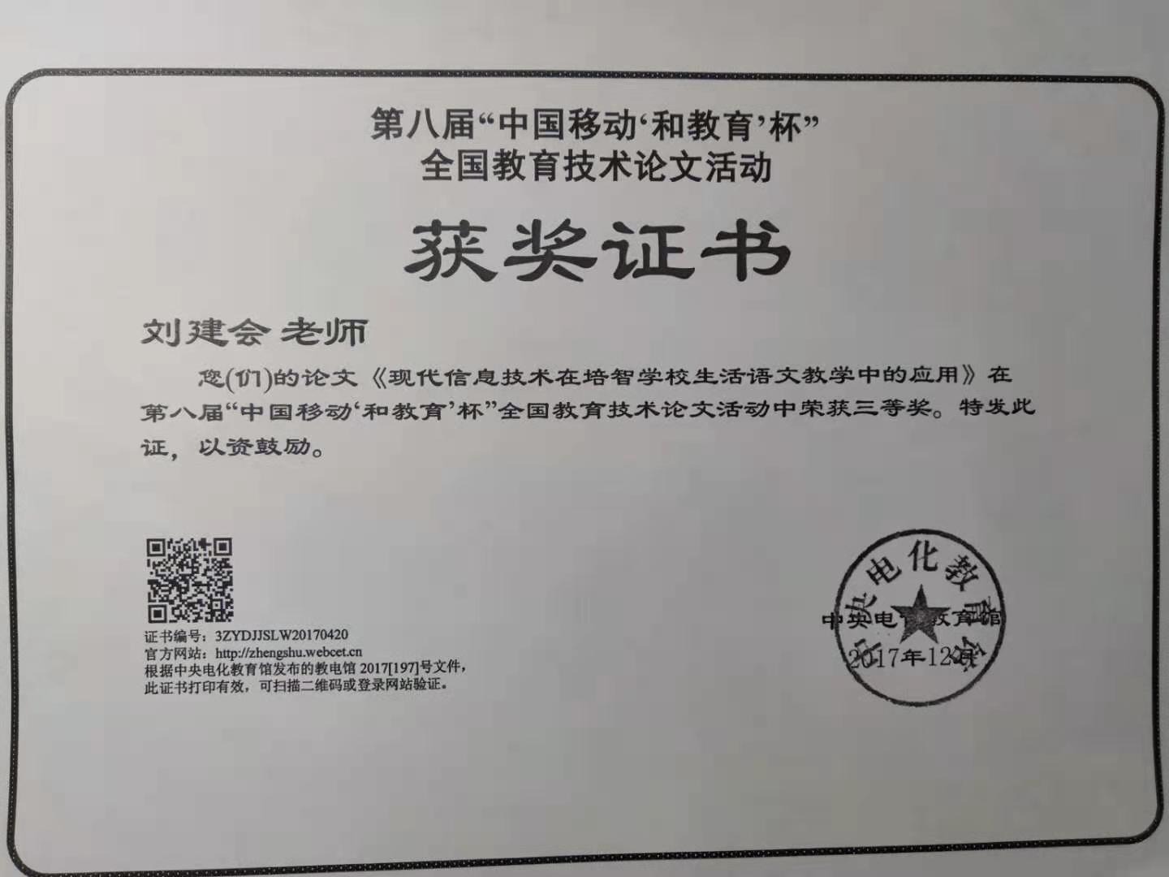**现代信息技术在培智学校生活语文教学中的应用**

**摘要**：在现代信息技术高速发展的大背景下，特殊教育的发展必然离不开现代信息技术的支持。现代信息技术的应用为培智学校生活语文的课堂教学带来了活力，极大地提高了智力障碍学生对学习的兴趣和课堂注意力。本文对在培智学校生活语文教学中如何有效应用现代信息技术进行了探讨，同时分析了在应用现代信息技术进行教学时需注意的一些问题：（一）加强教师信息技术应用能力的培训；（二）转变教师对信息技术应用的不合理观念；（三）加强现代信息技术与传统教学媒介的结合。

**关键词**：信息技术；培智学校；生活语文教学

信息技术的快速发展及其在各领域的广泛应用，使得很多行业产生了前所未有的变化。《国家中长期教育改革和发展规划纲要(2010—2020年)》提出要“加快教育信息基础设施建设”“强化信息技术应用”[1]，基础教育“三通两平台”的建设也由此拉开帷幕。在这个大背景下，特教教师在教学中对信息技术能否熟练使用，在一定程度上反映了当前教育信息化实施的真实水准，其对培智学校的学科教学及其发展也具有重要意义。作为一名培智学校生活语文教师而言，如何在生活语文教学中针对智力障碍学生认知能力低下、抽象思维能力差、注意力容易分散的特点有效应用信息技术，激发学生的学习兴趣，提高生活语文课堂教学效率，已成为当前培智学校生活语文教师面临的重要问题。同时，信息技术在教学运用中出现的一些问题也要加以重视，以使其更好地服务学生发展与学校教学。

1. **信息技术在生活语文教学中的有效应用**

**（一）充分利用多媒体技术，吸引学生注意力**

智力障碍学生，认知能力低下，注意力很容易分散，思维简单直观。在生活语文教学中，传统“黑板+粉笔”的这种单纯、传统的教学方式不易调动智力障碍学生的兴趣和求知欲，显然它已经很难适应生活在现代社会中培智学校学生的学习了，而现代多媒体技术的应用，则很好的解决了这个问题。在培智学校生活语文教学中，教师如果能够有效利用多媒体中的声音、视频、投影等，便能够为智力障碍学生创设更加真实、更加贴近生活的情境。同时，也可以使学生在课堂学习时不再是只有生硬的教材而已。多媒体技术的使用，有利于对学生形成多种刺激，从而解决智力障碍学生注意力不稳定、不易被吸引的问题。

2015年11月，笔者有幸在温州特殊教育学校现场观摩了“峰力络+杯”第四届特殊教育学校教师信息技术应用能力展示与交流活动（以下简称“第四届特教教师信息技术应用能力大赛”）。来自吉林的张老师在讲解《过生日》这一课时，在句式学习环节中，巧妙地利用了微视频进行情境再现，视频再现的是一位过生日的学生父母在家里给孩子送生日礼物的情景。张老师将学生在家庭中过生日的情景通过视频的方式带入课堂，学生们一看是自己的同学过生日，都变得兴奋起来，张老师顺势问到：“你们在视频中看到爸爸、妈妈送给他的礼物是什么呢？”问题既包含了句式内容，又考验了学生的观察力。在这节课中，张老师通过贴近生活的微视频调动了学生的视觉、听觉等感官，学生课堂注意力和学习兴趣自然就被提升了，从而融入到课堂当中。多媒体技术的使用，拉近了生活语文课堂与智力障碍学生日常生活的距离，课堂教学也因此变得更加有趣、更加生动。

**（二）充分发挥交互式电子白板的交互功能，实现多元互动**

当前，在国家政策的要求和支持下，很多特殊教育学校逐步配备了更加适合教学的交互式电子白板。目前，交互式电子白板这项教育技术已经从“‘期望幻灭的谷底’一步步进入稳步发展的‘常态期’”、“是真正可能对教育产生‘革命性影响’的技术”[2]。传统课件如PPT，其主要特点是教师控制演示，完全由教师的意愿决定内容呈现的顺序和方式，互动性较少，在现代信息技术高速发展和教育教学有了新需求的今天，传统课件的特点也变成了不足。而交互式电子白板正弥补了这一不足，通过利用它的很多功能，如拖拽、聚光灯、放大镜等功能，能够更加突出教学重难点。学生可以通过亲自操作白板的相关功能参与教学活动，改变了以往教师绝对主导和控制课堂的形式。这不仅有利于提高学生在教学中的参与度，还有利于实现多元互动——师生互动、生生互动、人机互动，课堂上也不再是只有教师“唱主角”了。在这种互动的过程中，还可能产生很多教师意想不到的生成性的内容，这种生成性的内容不再是“教师设定的内容”，课堂也许会因此变得更有滋味。

笔者在执教《森林运动会》这篇校本教材第6课时——学习词语和句式时，我出示了句式“参加运动会的有……有……还有……”，同时，还出示了参加和未参加运动会的动物图片和词语，由学生自己拖动图片或词语进行填空，其他同学进行检查，然后教师指导学生将所填的句子完整读下来。在这个过程中，有的学生由于识字量少，并不能自主完成，需要其他同学的帮助，也有的学生会将词语或图片随意拖拽到横线上，班级中还有很多学生都想自己试一试，并将目光转向了填句子的同学。个别学生平时很少参与课堂活动，当看到同学们在黑板上在有趣的拖动图片和词语时，也开始举手了，变得积极了，这些表现是我事先未预料到的。在第四届特教教师信息技术应用能力大赛中，来自深圳元平的刘老师在讲《中秋节》时，则利用了电子白板中“转盘游戏”功能，让学生自己旋转转盘，然后将出现的图片内容用句式“中秋节的习俗有……”进行表达，极大的调动了学生学习的积极性和注意力。交互式电子白板的鲜明特点是其交互性极强，它的应用，使培智学校生活语文教学变得更加活跃、更加有趣，实现了人人、人机的多元互动，学生也真正的参与到教学当中来。

**（三）充分利用网络技术和资源，拓展课堂的广度与深度**

现代网络技术与资源的应用，为培智学校的生活语文教学提供了广阔天地。由于智力障碍学生自身条件的限制，越直观越形象的教学才能更好的引发学生的注意和求知欲，而网络技术和资源的利用，不但为学生创设了轻松、交互、动态、开放的教学环境，极大地调动学生参与课堂教学活动[3]，还能使教师在课堂上通过网络技术利用网络资源实时展现讲授的重点内容与过程，使课堂教学更加直观、实际，同时也拓宽了教学的广度和深度。

在讲授校本教材《团购》这一内容时，为了让学生更好的理解团购一词，在一名学生过生日时，教师在课堂上通过多媒体实时展示利用网络技术和资源进行团购生日蛋糕的流程，学生在观看流程后自己动手进行操作来体验团购，可以自己选择网络上呈现的各种各样的蛋糕。在这个过程中，轻松的教学情境使学生的学习兴趣、求知欲能够很好地被调动起来，从而让学生在实际操作中更好地理解团购。这种具有直观、实操性质的教学比教师用“嘴+黑板+粉笔”的讲授方式更能让学生接受。相较于传统的教学方式，这种利用网络技术和资源的教学使课堂内容更广，也更有深度。

1. **在生活语文教学中应用信息技术需注意的问题**

**（一）加强教师信息技术应用能力的培训**

基于智力障碍学生持续注意能力差的特点，为顺应教育信息化的潮流与趋势，培智学校的学科教师加强信息技术应用能力的培训势在必行，这也是我国特殊教育进行现代化改革的必要措施。笔者在现场观摩第四届特教教师信息技术应用能力大赛时发现，凡是能够在生活语文教学中充分利用现代信息技术的教师，其课堂学生反应情况、教学效果、教学质量都比较好，最终比赛得分也比较高，而只是单纯应用PPT课件的课堂，师生互动性较差，学生主体性突出的不明显，最终比赛得分也较低。可见信息技术给课堂教学带来的变化，但在全国性的现场课展示中也反映出，有的教师对信息技术的应用能力并不高，缺少一定的培训，如对交互式电子白板应用的培训。在笔者任教的学校中，各教室交互式电子白板都已安装，通过多次观摩语文教学课发现，能够熟练使用交互式电子白板的教师很少，很多教师平时只应用单一的PPT课件。通过和同事以及对其他培智学校同仁的交流了解到，导致很多教师的不能熟练使用信息技术的原因，主要是平时工作较忙，培训的机会和次数也比较少。因此，要在生活语文教学中更好的应用信息技术，发挥其最大效用，必须要在学校日常工作中加强对教师信息技术应用能力的培训，增加培训的机会和次数。

**（二）转变教师对信息技术应用的不合理观念**

信息技术，对培智学校生活语文课堂来说，其产生的影响与作用毋庸置疑。在生活语文教学中，教师可以通过利用信息技术和多媒体为学生创造更真实而鲜活的情境。但是，目前在信息技术的应用方面，仍然有教师存在着错误的认知。有的教师在课堂上很少使用信息技术，甚至连PPT课件都没有，只是通过“说”的形式来授课，智力障碍学生本身注意力不易集中，这样单一、枯燥的课堂，学生大半昏昏欲睡，这些教师认为信息技术的应用并不重要，传统的教学方式很适合自己，这显然背离了现代信息技术发展的趋势。有些教师则过分依赖多媒体，在讲授课文时，只用PPT课件而不书写板书，这种以新的技术媒介取代传统媒介的做法显然没有认识到“黑板+粉笔”的优势。如：教师在向学生讲授生字时，如果能够在黑板上精心的范写，那么学生不仅可以看到教师书写的运笔方式、汉字在田字格中的位置以及间架结构如何安排等，还可以通过教师工整、美观的书写感受汉字的形态艺术美，提升学生的审美情趣，可以说这种潜移默化的对学生的影响可能是终生的。作为生活语文教师而言，应该改变不用或者过度依赖信息技术的观念或想法，将信息技术真正整合到生活语文教学当中。

**（三）加强现代信息技术与传统教学媒介的结合**

现代信息技术为学校教学带来了亘古未有的变化。信息技术的应用，其与传统的教学媒介相比，优势是显而易见的。譬如，在生活语文课堂中，多媒体技术可以为学生创造更精彩的情境，交互式电子白板展现了强大的交互功能，网络资源能为学生带来更广泛的学习素材。但是，这并不代表现代信息技术可以完全替代传统教学媒介，现代信息技术在生活语文教学中也存在着不足，如教师可能存在过度依赖信息技术、忽视与学生的情感交流等问题，而传统教学媒介的优点是教师可以通过语言的情感和板书的整洁，对学生的行为习惯、学习习惯形成有效影响，学生还可以随着教师的讲解与板书，使自己的思维跟上教师讲课的步骤[4]，但是，传统的教学自然也存在着诸如教师主导课堂、学生被动接受的问题。可见，现代信息技术在生活语文教学中应用时，教师还必须要注重其与传统教学媒介——“黑板+粉笔+语言”相结合，教师需要明确的是，无论是现代信息技术还是传统教学媒介，它们只是教学的辅助手段，关键是要使其为我所用，达到优势互补，发挥两者相结合之后“1+1>2”的效用。

现代信息技术应用于学校教学已成为不可改变的事实。在培智学校生活语文教学中正确、恰当、熟练的充分应用多媒体技术、交互式电子白板和网络技术与资源等现代信息技术，不仅可以弥补智力障碍学生注意力方面的缺陷，激发学生的学习兴趣和求知欲，还可以提高生活语文课堂的效率和教学质量。因此，培智学校要着重加强教师信息技术应用方面的培训，转变教师对信息技术应用的不合理观念，加强现代信息技术与传统教学媒介的结合，以使其更好的服务生活语文教学，服务智力障碍学生的发展。

**参考文献：**

[1]《国家中长期教育改革和发展规划纲要(2010—2020年)》.http://www.gov.cn/jrzg/2010-06/06/content_1621777.htm.

[2]任友群,吴旻瑜等.追寻常态:从生态视角看信息技术与教育教学的融合[J].中国电化教育,2015,No.33601:97-103.

[3]袁瑛.现代信息技术在聋校语文教学中的应用[D].山东师范大学,2008.

[4]陈潇潇. 多媒体技术在小学语文阅读教学中的应用策略研究[D].四川师范大学,2014.